CONSELHO ESTADUAL DE EDUCAÇÃO
PROCESSO CEE Nº 0335/87 E OUtros - Ap. Proc. SE nº 3215/86 e Outros Reautuados em 29/04/88 e 04/05/88
INTERESSADOS: SECRETARIA DE ESTADO DA EDUCAÇÃO E SERVIÇO SOCIAL BOM SAMARITANO/OURINHOS E OUTROS
ASSUNTO : Convênio objetivando a implantação e o desenvolvimento do programa de Formação Integral da Criança - PROFIC - Aditamento e Reti-Ratificação.
RELATORES : Consª Cecília Vasconcellos Lacerda Guaraná
Consº Francisco Aparecido Cordão
PARECER CEE Nº 368/88 APROVADO EM 11/05/1988
CONSELHO PLENO
1. HISTÓRICO
O senhor Secretário da Educação encaminha a apreciação deste Colegiado termos de Aditamento e Reti-Ratificação a Convênios firmados, em 1987, entre a Secretaria e 04 (quatro) entidades assistenciais, objetivando a implantação e o desenvolvimento do Programa de Formação Integral da Criança - PROFIC.
Depois de informados pelos órgãos competentes da Secretaria, vêm os autos a este Conselho, em 29/04/88 e 04/05/88.
2. APRECIAÇÃO
Trata-se de termos do Aditamento e Reti-Ratificação a Convênios, aprovados por este Conselho e assinados pelos partícipes em maio, junho e outubro de 1987, com vigência de 1 (um) ano, a partir da data das suas assinaturas.
Os presentes termos, visam, em síntese:
a) retificar a alínea d, do item 2, da Cláusula Segunda das Obrigações dos Partícipes - para especificar a série de classes dos professores a serem contratados e, em alguns casos, alterar o número de docentes, em função das necessidades constantes;
b) aditar a Cláusula Primeira - do Objeto - para fixar o número de crianças a serem atendidas, em 1988, a partir do plano de trabalho da Entidade;
c) aditar a Cláusula Quarta - dos recursos financeiros para fixar o valor a ser repassado pela S.E. à Entidade, em 1988, proporcionalmente ao período de vigência do Convênio no exercício;
d) ratificar todas as demais Cláusulas e condições do Convênio inicial.
A seguir, estão relacionadas as 04 (quatro) entidades, com as respectivas especificações dos termos de Aditamento e Reti-Ratificação propostas, comparativamente aos termos iniciais:

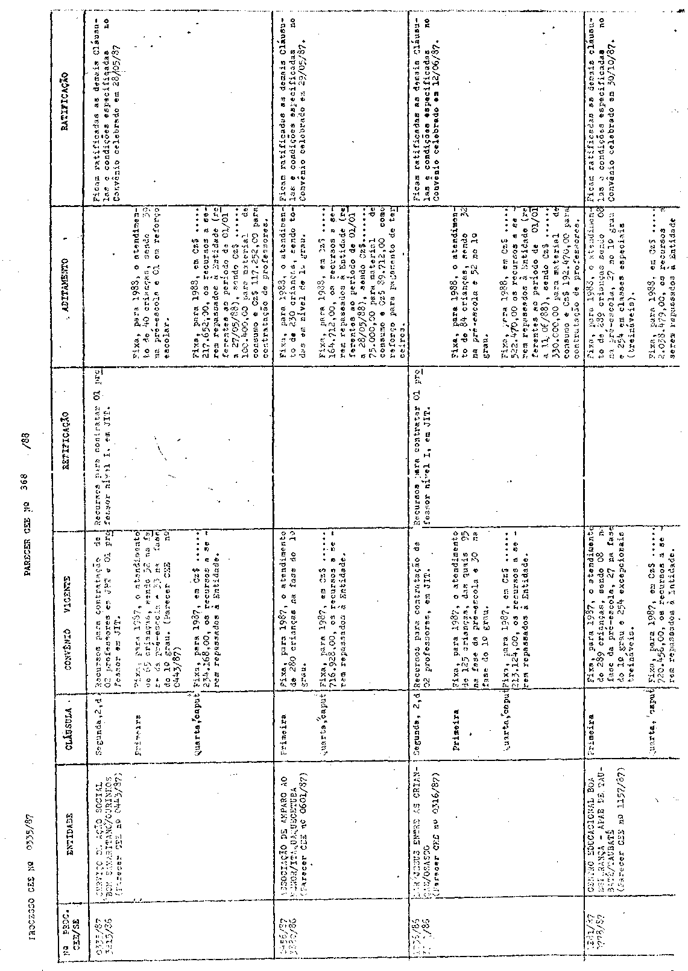
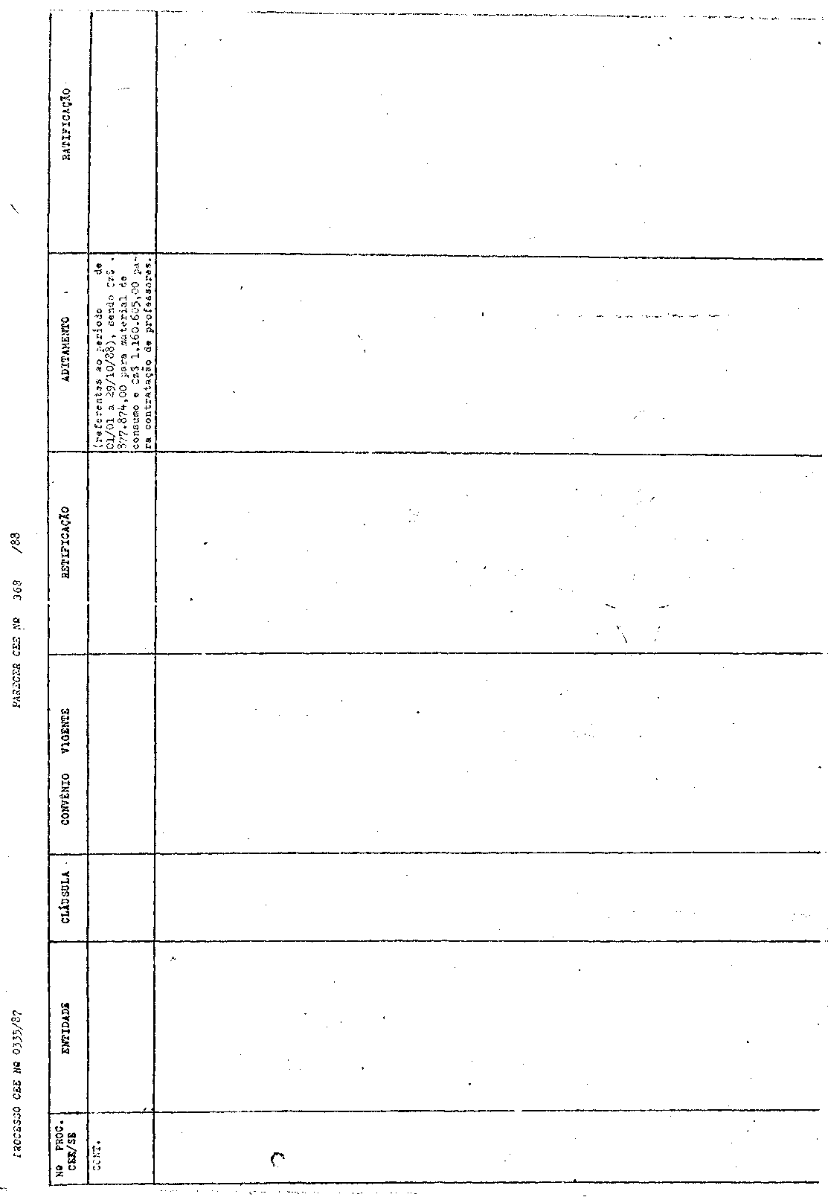
PROCESSO CEE Nº 0335/87 e outros PARECER CEE Nº 368/88

Constam dos processos:
- parecer favorável da Coordenação do PROFIC, com definição do montante a ser repassado pela S.E. à Entidade, tendo em vista a vigência do Convênio e as obrigações da S.E. nele contidas;
- informação do Grupo do Acompanhamento Setorial dizendo da disponibilidade dos recursos e das Classificações Econômicas e Funcionais Programáticas que serão oneradas, que são as mesmas especificadas no Convênio inicial;
3- Informação da Equipe Técnica de Acompanhamento e Controle do Convênios e Projetos, juntando a minuta do termo de Aditamento e Reti-Ratificação;
4- Parecer favorável da douta Consultoria Jurídica da Secretaria da Educação.
Isto posto, julgamos que os termos de Aditamento e Reti-Ratificação apresentados estão em condições de serem aprovados.
Considerando que o prazo de vidência destes Convênios expira em maio, junho e outubro próximos, lembrados à Secretaria que, nos termos dos Pareceres CEE que aprovaram os Convênios iniciais, sua renovação está condicionada à apreciação, por este Conselho, de relatório de avaliação dos resultados efetivamente obtidos pelo Projeto.
3- CONCLUSÃO
Aprovam-se, nos termos deste Parecer, os termos de Aditamento e Reti-Ratificação a Convênios firmados entre o Estado de São Paulo, por intermédio da Secretaria da Educação, e as 04 (quatro) entidades assistenciais relacionadas na Apreciação, objetivando a implantação e o desenvolvimento do Programa de Formação Integral da Criança - PROFIC.
São Paulo, 10 de maio de 1.988.
a) Consª Cecília Vasconcellos Lacerda Guaraná Relatora
a) Consº Francisco Aparecido Cordão Relator
DELIBERAÇÃO DO PLENÁRIO
O CONSELHO ESTADUAL DE EDUCAÇÃO aprova, por unanimidade, a decisão da Comissão de Planejamento, nos termos do Voto dos Relatores.
Sala "Carlos Pasquale", em 11 de maio de 1988.
a) Consº Francisco Aparecido Cordão Vice-Presidente em Exercício

